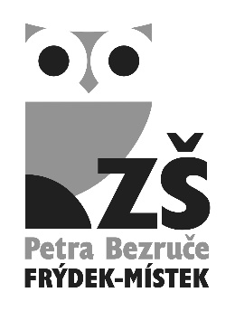
Vážený pane, obracím se na Vás s žádostí o umožnění pokračování v základním vzdělávání našeho dítěte:

jméno a příjmení ………………………………………….………………………

datum narození ………………………, třída: ……………………………….

místo trvalého pobytu ………………………………………………………………….

………………………………………………………………….

Ve školním roce : ……………………………..…….

Zákonný zástupce dítěte:

- jméno a příjmení …………………………………….………………………

- datum narození …………………………………………….………………

- místo trvalého pobytu ..…………………………………………………………..

…………………………………………………………….

na Vaši základní škole v souladu s § 55, odst. zákona č. 561/2004 Sb. o předškolním, základním, středním, vyšším odborném a jiném vzdělávání (školský zákon),a zákonem č. 500/2004 Sb., správní řád, v platném znění.

…………………………………………..
podpis zákonných zástupců

Pozn.: tel. spojení na zák. zástupce žáka: ……………………………

Organizace převzala dne: Podpis:
Datum:
Žádost zákonného zástupce žáka o pokračování v základním vzdělávání
Mgr. Zbyněk Šostý
ředitel školy

Základní škola nár. umělce P. Bezruče
tř. T. G. Masaryka 454
738 01 Frýdek-Místek

Základní škola národního umělce Petra Bezruče,
Frýdek-Místek, tř. T. G. Masaryka 454

BANKOVNÍ SPOJENÍ
ČSOB Frýdek-Místek, Č.ú.105314444/0300
IČO
60045965
TEL./FAX 558 627 951 ředitel školy
TEL. 558 445 310 sekretariát

